Configuración de GRE
Topología
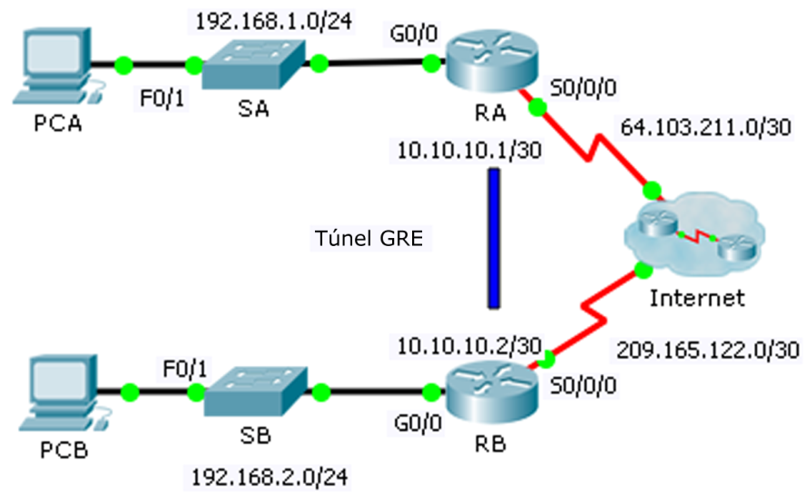
Tabla de asignación de direcciones
Dispositivo | Interfaz | Dirección IP | Máscara de subred | Gateway predeterminado
RA | G0/0 | 192.168.1.1 | 255.255.255.0 | N/D
 | S0/0/0 | 64.103.211.2 | 255.255.255.252 | N/D
 | Tunnel 0 | 10.10.10.1 | 255.255.255.252 | N/D
RB | G0/0 | 192.168.2.1 | 255.255.255.0 | N/D
 | S0/0/0 | 209.165.122.2 | 255.255.255.252 | N/D
 | Tunnel 0 | 10.10.10.2 | 255.255.255.252 | N/D
PC-A | NIC | 192.168.1.2 | 255.255.255.0 | 192.168.1.1
PC-B | NIC | 192.168.2.2 | 255.255.255.0 | 192.168.2.1
Objetivos
Parte 1: Verificar la conectividad de los routers
Parte 2: Configurar túneles GRE
Parte 3: Verificar la conectividad de las PC
Situación
Usted es un administrador de redes de una empresa que desea configurar un túnel GRE hacia una oficina remota. Ambas redes localmente se configuran, y sólo necesitan el túnel configurado.
- Verificar la conectividad del router
  - Hacer ping del RB al RA.
    - Utilice el comando show ip interface brief show ip route en el RA de determinar la dirección IP del puerto S0/0/0.
    - Desde RB haga ping a la dirección de IP S0/0/0 de RA.
  - Haga ping PCA PCB.
Intente hacer ping a la dirección IP de PCA PCB. Relanzaremos esta prueba después de configurar el túnel GRE. ¿Cuáles fueron los resultados del comando ping? ¿Por qué? Los pings fallaron porque no hay una ruta hacia el destino.
- Configurar los túneles GRE
- Configurar la interfaz Tunnel 0 del RA.
    - Ingrese en el modo de configuración para el RA Tunnel0.
RA(config)# interface tunnel 0
    - Defina la dirección IP según se indica en la Tabla de asignación de direcciones.
RA(config-if)# ip address 10.10.10.1 255.255.255.252
    - Establezca el origen y el destino para terminales de Tunnel0.
RA(config-if)# tunnel source s0/0/0
RA(config-if)# tunnel destination 209.165.122.2
    - Configure Tunnel0 para transportar tráfico IP sobre GRE.
RA(config-if)# tunnel mode gre ip
    - La interfaz de Tunnel0 ya debe estar activa. En caso de que no sea, trátela como cualquier otra interfaz.
RA(config-if)# no shutdown
- Configurar la interfaz Tunnel 0 del RB.
Repita los pasos 1a – e con RB. Asegúrese de cambiar la asignación de direcciones IP según corresponda.
- Configurar una ruta para el tráfico de IP privado.
Establezca una ruta entre redes 192.168.X.X usando la red 10.10.10.0/30 como destino.
RA(config)# ip route 192.168.2.0 255.255.255.0 10.10.10.2
RB(config)# ip route 192.168.1.0 255.255.255.0 10.10.10.1
- Verificar la conectividad del router
- Haga ping PCA PCB.
Intente hacer ping a la dirección IP de PCA PCB. El ping debería realizarse correctamente.
- Rastree la ruta de PCA a PCB.
Intente rastrear la ruta de PCA al PCB. Observe la falta de direcciones IP públicas en el resultado.

